附件1：
2015届本科应届生学信网信息校对指南

注意：1、优先使用IE浏览器，查询不成功请换用其他电脑查询。
2、外国留学生无参加高考，本网无数据，不用查询。
3、第二专业学籍不提供查询，主修已毕业的学生不用查询。

首先登录中国高等教育学生信息网（学信网）http://www.chsi.com.cn/ 显示如下图，点击“学籍查询”。
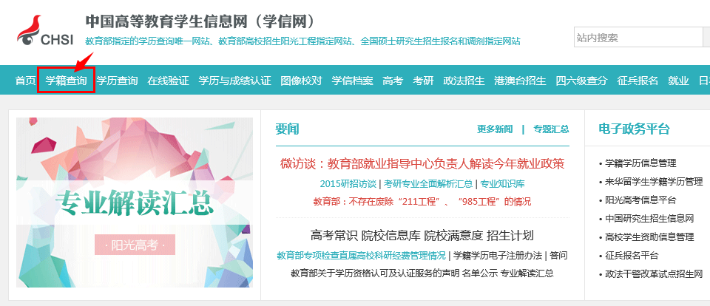
如之前已注册过学信帐号，直接输入用户名及密码登录；如注册但遗忘用户名或密码，请尝试“找回用户名”或“找回密码”；如未曾注册，则点击“注册学信网帐号”，本指南以未注册为例。
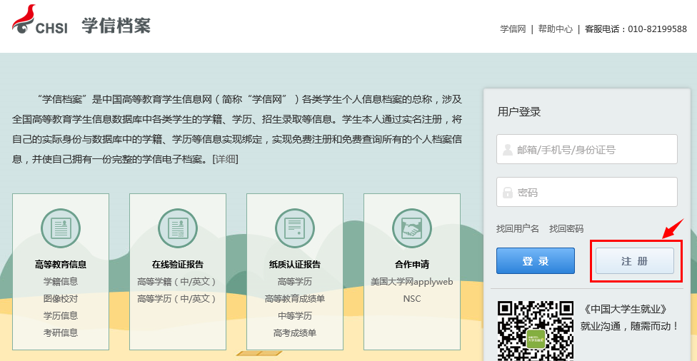
点击“注册”，出现下图：
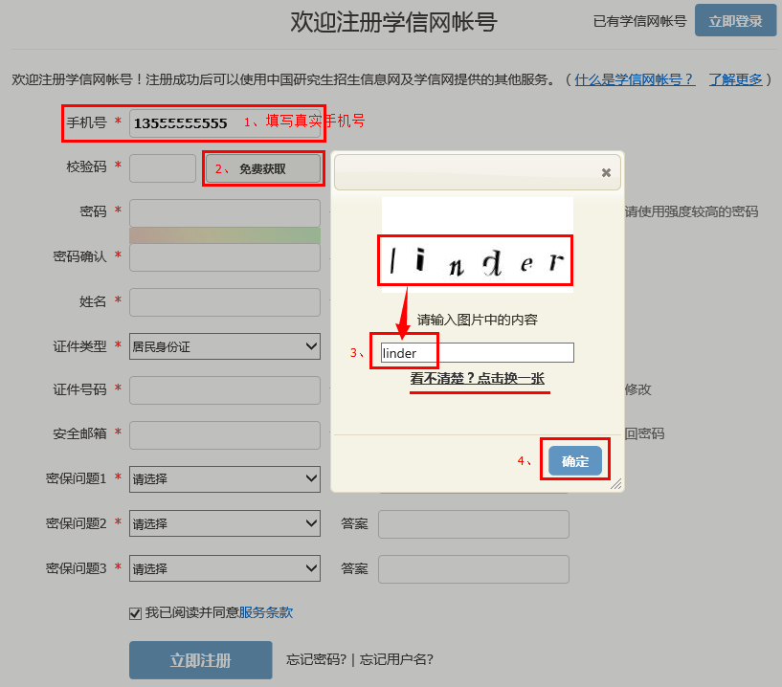
填写“手机号”后点击“免费获取”，在出现的小窗口填写图片字母后点击确定（看不清楚图片字母，则“点击换一张”），手机将收到6位数验证码，填入验证码并如实填写所有信息后点击“立即注册”
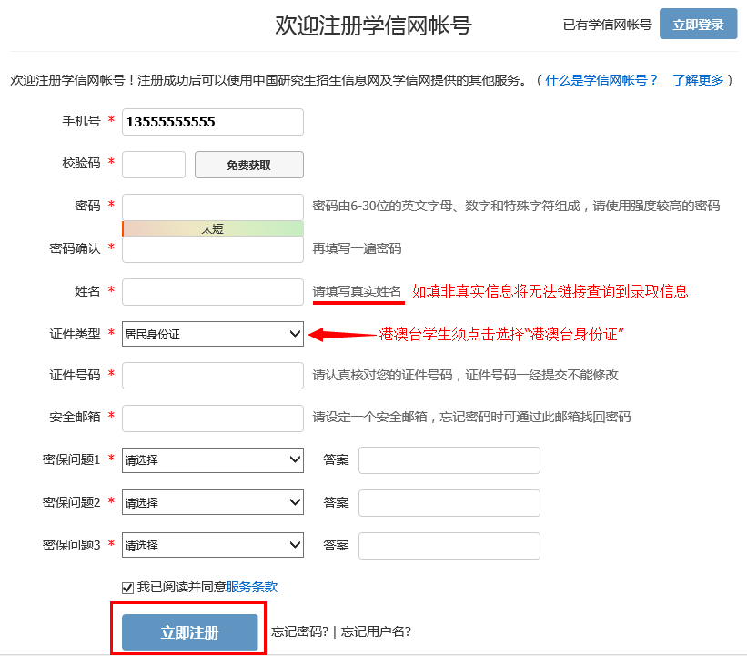

注意：身份证号若含有字母请用大写字母，如用“X”不用“x” ；港澳台学生须将证件类型改选为“港澳台身份证”，身份证号若有括号，请用英文输入状态下的括号，如用“()”不用“（）”，姓名和证件号码一定要与本人实际信息一致，否则将无法链接查询到个人录取信息。无法注册的港澳台学生请参考附件2“港澳台学生注册证件号码提示”。
点击上图“立即注册”后，出现下图：
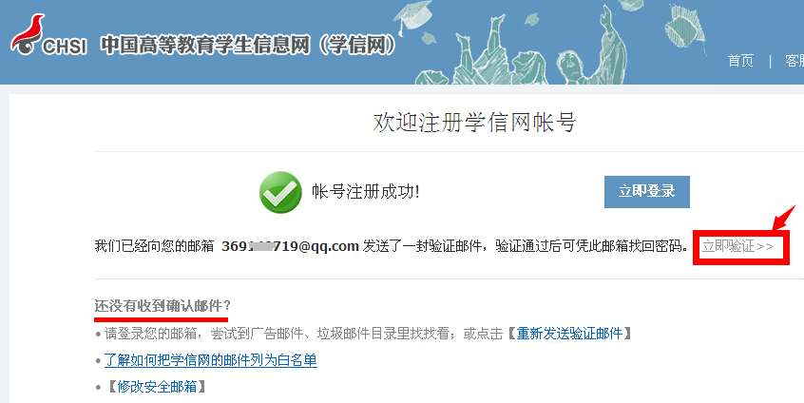
点击“立即验证”，跳转至邮箱，见下图：
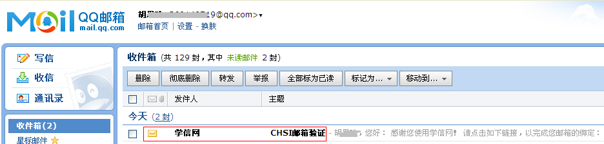
点击打开邮件，见下图：
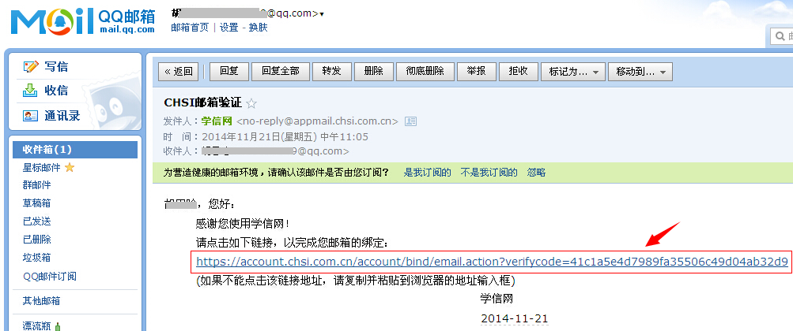
点击上图链接完成绑定
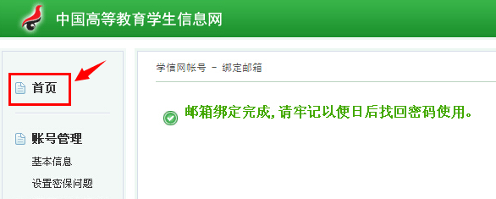
点击上图“首页”，见下图：
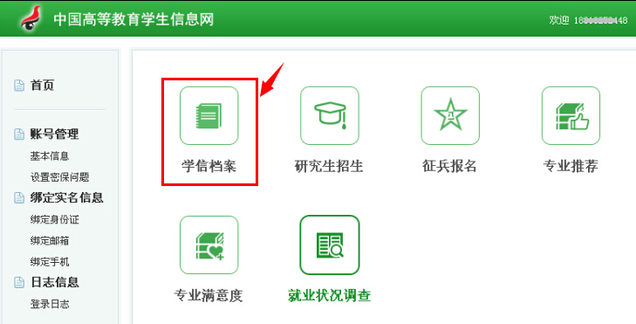
点击上图“学信档案”，见下图：
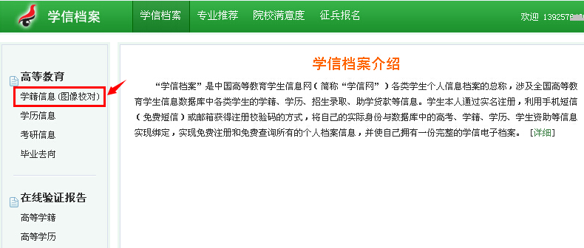
点击上图“学籍信息”，见下图：
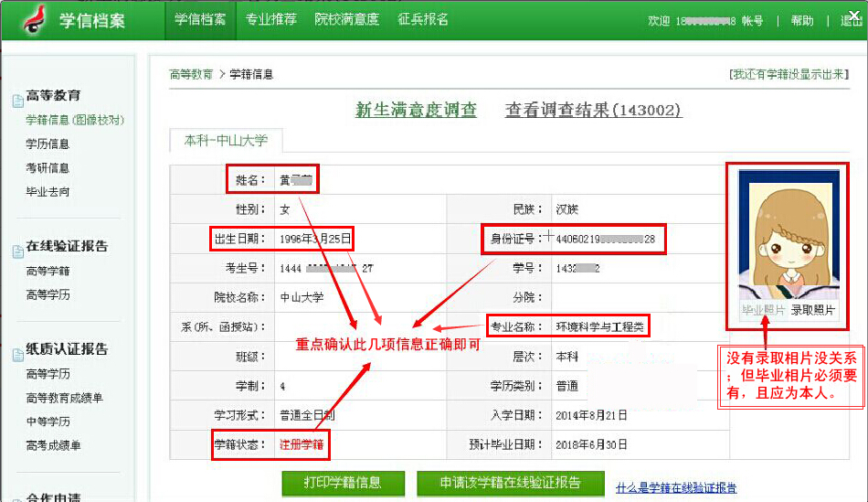
重点确认上图“毕业照片”、“姓名”、“身份证号”、“专业名称”正确即可，看到此页面说明学生具有国家承认的本科学籍（“学历信息”页面目前暂无信息，毕业后一般7月份可查询）。
如毕业相片是学生本人，请点击“正确”；相片错误则需与教务处联系。到此即完成了本次学籍及毕业相片校对，可退出学信网。

其他说明：
1、部分上交电子版毕业相片的同学，其提交的相片7月份才能在学信网看到更新，无需担心。
2、学生实名注册时，若系统发现该身份证号已经被注册过，将自动跳转至某一页面，学生点击【提供学籍或学历信息】进入信息填写页面，学生输入所在院校名称、学号、入学年份、层次后，与学籍信息验证通过，即可顺利注册学信档案。
注册过程中若遇其他问题，请参考帮助目录：
https://account.chsi.com.cn/account/help/index.jsp
查看到本人信息并完成毕业相片校对即完成信息校对工作，如查询不到信息或重要信息错误情况请联系学校教务处学籍科蔡老师020-39332231

